Математика | Сынып: 4
Сабақ тақырыбы: Бөлшектер.
Мұғалімнің есімі: Абузара Айнур Сагинбековна
Сабаққа негізделген оқу мақсаты | 4.1.1.6 дұрыс бөлшек, бұрыс бөлшек, аралас сандарды ажырату;  4.2.1.5 алымдары бірдей немесе бөлімдері бірдей жай бөлшектерді салыстыру  4.2.1.4 бөлімдері бірдей жай бөлшектермен қосу және азайту амалдарын орындау;
Сабақ мақсаттары: | Барлық оқушылар: дұрыс бөлшек, бұрыс бөлшек, аралас сандарды ажырата алады.  Оқушылардың басым бөлігі:Алымдары бірдей немесе бөлімдері бірдей жай бөлшектерді салыстыра алады, сан сәулесінде салыстыра алады.  Кейбір оқушылар: бөлімдері бірдей жай бөлшектермен қосу және азайту амалдарын орындай алады.
Бағалау критерийлері: | - дұрыс бөлшек, бұрыс бөлшек, аралас сандарды ажырата алады;  - алымдары бірдей немесе бөлімдері бірдей жай бөлшектерді салыстыра алады;  - бөлімдері бірдей жай бөлшектермен қосу және азайту амалдарын орындай алады;
Жоспар
Жоспарланған уақыт | Жоспарланған жаттығулар | Ресурстар
Ұйымдастыру кезеңі | Психологиялық ахуал қалыптастыру.  -Бүгін көңіл күйіміз қандай? (смайликтер арқылы көрсетеді)  Топтық жұмыс  «Домино» ойыны  Сабаққа кіріспе ретінде жұптық жұмыс ұйымдастырылады. Барлық жұптарға «Домино» ойынына керекті комплектіні беріледі. Ойын мақсаты — бөлімі бірдей бөлшектерді қосуды және азайтуды еске түсіру. Жауаптарды салыстыру арқылы тексеруге болады. Дұрыс жауаппен салыстыру арқылы оқушылардың өзіндік бағалауын ұйымдастыру.  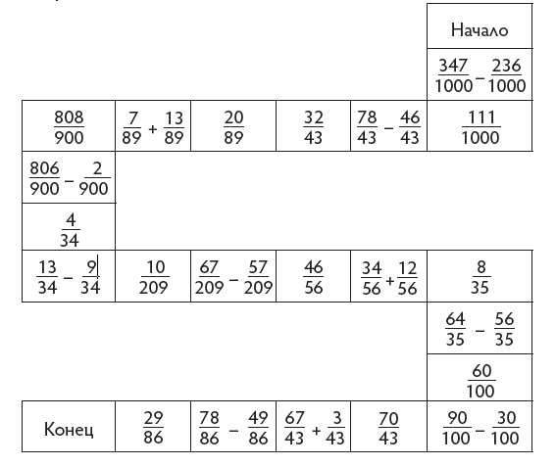 | Смайликтер
Сабақтың басы | №1 тапсырма. Сандық мәліметтерден теңсіздік құрады.  Табиғатта су қай жерде болатыны туралы мәліметтерді қара. Сандық деректерден теңсіздік құр.  Мұздықтар – 24 064 000 м3  Өзендер – 2 120 м3  Көлдер – 176 400 м3  Топырақ ылғалдылығы – 16 500 м3  Атмосферадағы су – 12 900 м3  24 064 000 > 2 120 2 120<176 400  16 500 < 176 400 16 500>12 900  Дескрипторы:  - Есептерді талдап, шығара алады.  - Сандар арқылы теңдіктер мен теңсіздіктер құрайды;  ҚБ: «Отшашу»  Жұптық жұмыс  2-тапсырма Бөлшектерді салыстырады.  .  $\frac{2}{15}$<$\frac{4}{15}$ 1>$\frac{5}{16}$ 2$\frac{3}{9}$>$\frac{3}{9}$  $\frac{8}{9}$>$\frac{8}{20}\frac{3}{7}$<$\frac{3}{4}\frac{2}{7}$<$\frac{6}{7}$  Дескриптор:  - дұрыс бөлшек, бұрыс бөлшек, аралас сандарды ажырата алады.  - алымдары бірдей немесе бөлімдері бірдей жай бөлшектерді салыстыра алады, сан сәулесінде салыстыра алады.  ҚБ: жұптар бірін-бірі бағалайды | Суреттер
Сабақтың ортасы | Өзіндік жұмыс  №3 тапсырма сурет бойынша аралас сандарды жаз    а) 1+$\frac{2}{8}$=1$\frac{2}{8}$ ә) 1+1+$\frac{3}{6}$=$2\frac{3}{6}$  Дескриптор:  - суреттердегі бөлшектерді анықтай алады;  - сурет бойынша аралас сандарды жаза алады.  ҚБ: «Басбармақ» әдісі  Топтық жұмыс: №4, №6  І топ:$\frac{21}{30}$+$\frac{3}{30}$-$\frac{8}{30}$=$\frac{16}{30}$  4+3$\frac{3}{9}$=7$\frac{3}{9}$  $\frac{17}{19}$ – ($\frac{5}{19}$+$\frac{2}{19}$)=$\frac{17}{19}$ - $\frac{7}{19}$=$\frac{10}{19}$  ІІ топ:$\frac{61}{200}-$($\frac{35}{200}$ - $\frac{19}{200}$)=$\frac{61}{200}$ - $\frac{16}{200}$=$\frac{45}{200}$  19$\frac{8}{10}$ – 3=16$\frac{8}{10}$  $\frac{3}{10}$+$\frac{5}{10}$ - $\frac{7}{10}$=$\frac{1}{10}$  ІІІ топ:$\frac{21}{65}$ - $\frac{16}{65}$ + $\frac{13}{65}$ = $\frac{18}{65}$  19$\frac{3}{7}$ – 17=2$\frac{3}{7}$  14$\frac{1}{8}$+14=28$\frac{1}{8}$  IV топ:$\frac{21}{30}$ –( $\frac{1}{30}$+ $\frac{9}{30}$)=$\frac{21}{30}$ - $\frac{10}{30}$=$\frac{11}{30}$  14$\frac{1}{9}$ +6$\frac{4}{9}$= 20$\frac{5}{9}$  8$\frac{5}{6}$ - 4$\frac{3}{6}$=4$\frac{2}{6}$  Дескриптор:  - дұрыс бөлшек, бұрыс бөлшек, аралас сандарды ажырата алады;  - бөлімдері бірдей жай бөлшектермен және аралас сан қосу және азайту амалдарын орындай алады;  ҚБ: Топтар бірін-бірі бағалайды | Оқулық  Жұмыс  дәптер  лері  Топтық тапсырмалар
Сабақтың соңы | «Планшет» әдісі  Оқушыларға бөлшектер бар өрнектер көрсетіледі. Оқушылар жауаптарын жазады да көтереді.  - 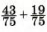  - 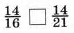  Дескрипторлар:  - Бөлшектермен қосу амалын орындай алады;  - Бөлшектермен азайту амалын орындай алады;  - Бөлшектерді салыстыра алады;  ҚБ: «Бағдаршам» әдісі | Планшет
Кері байланыс | «БББ» кестесі | Үлестірмелі қағаздар
  Білемін | Білгім келеді | Білдім

